Государственное бюджетное стационарное учреждение социального обслуживания Кемеровской области «Юргинский детский дом-интернат для умственно отсталых детей» департамента социальной защиты населения Кемеровской области

Конспекты
воспитательных часов
по нравственному воспитанию

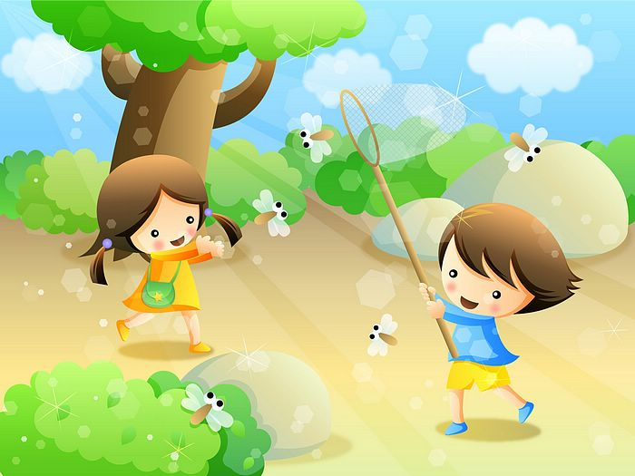

Составила:
воспитатель Н.А.Бекенеева

2013

Этическая беседа
«Разговор о животных»

Задачи:

- Знакомить детей с животными, их повадками, их отношением к человеку и роли в жизни человека.
- Прививать доброе отношение к животному, заботу о нём, сострадание к бездомному животному.

Оборудование:

- Книга о животных.
- Иллюстрации животных.

Ход занятия:

Текст для чтения:

Дедушка, Нюша и Федя возвращяются с прогулки.
- Дедушка, - говорит Федя, - смотри, что это за собака? Да у неё лапа болит.
Маленькая собачонка жалобно скулит. У неё перебита лапа. Федя подходит поближе:
- Бедный пёс. Кто же тебя так? Больно?
Нюша уже сбегала домой. Она принесла воду и йод. Федя промыл рану, а Нюша смазала лапу йодом.
- Вот и всё. А теперь немного поешь.
Дедушка сказал:
- Знаете что, дети, а не построить ли нам будку для бедолаги? И будет у нас дворовый пёс. Как мы его назовём?

Нюша:
- Звонок!
Федя:
- Назовём его Трезор!
Появляется Маша. Она вышла погулять со своим котом. Важный, красивый кот не хочет знакомиться с приблудной собакой.
Нюша:
- Маша, какая кличка тебе нравится?
Маша:
- Рекс.
Нюша:
- Нет, дадим нашему дворовому псу простую кличку.
Маша:
- Тогда – Васька!
Федя:
- Что ты, Маша, Васькой можно называть только кота. Твоего котяру как зовут?
Маша:
- Моего? Архип!
Федя и Нюша смеются:
- Вот так кличка! Архип охрип! Охрип Архип!
Федя:
- Давай назовём нашего пса Калистратом.
Так и решили.
Дедушка сказал:
- Будем ухаживать за Калистратом: кормить его, жалеть. А он постережёт дом. Весной соорудим скворечники. Пусть птицы тоже живут в тепле и уюте. За работу, друзья!
Девочки хлопают в ладоши, а у Феди уже готовы стишки:
- Калистратку – Калистрата
Будем мы любить, как брата,
А залётную синицу
Пожалеем, как сестрицу.
Даже рыбке краснопёрке
Съесть дадим кусочек корки.
Нюша подхватывает:
- Всем построим тёплый дом
И богато заживём.

Беседа:
Какие клички животных вы знаете? Почему Федя не хотел называть пса Васькой? Подходящую ли кличку дети выбрали для пса? Как можно назвать лошадку, хомяка, попугая? Придумай смешную кличку для серого пушистого кота, для щенка – забияки, для весёлого львёнка…
Вы помните, что сказал дедушка ребятам «За работу друзья». Расскажите, какую работу выполняли дети. Что такое бескорыстный труд? (Это труд без корысти, без выгоды для себя, на пользу других). Дети трудились не корысти ради (так говорят, когда хотят подчеркнуть, что человек старается для других). Расскажите, как и когда вы трудились, чтобы животным было тепло и уютно.

Игровые ситуации.

- Мама принесла с улицы заблудившуюся собаку.
- Папа сказал, что это породистая собака.
- Бабушка посоветовала дать объявление в газету или телевидение, а Катя взяла косточку и подошла к собаке. Она захотела её накормить и приласкать. Что было дальше?
(Дети должны придумать конец истории: собаку нашли хозяева, собаку не нашли, она осталась жить у Кати).

Давайте разыграем сценку «Пропала собака».

Воспитательный час
«Кого мы называем добрым, честным, вежливым»»

Задачи:

1. Воспитывать доброе отношение детей к друг другу и взрослому.
2. Воспитывать чувство товарищества, взаимопомощи.
3. Развивать наблюдательность и внимание.

Ход занятия:

С детьми обсуждаются некоторые человеческие качества, способствующие эффективному общению. Вместе с детьми вырабатываются правила того, как развивать в себе эти качества.

1. Доброта.

Правила доброты:
- Помогать слабым, маленьким, больным, старым, попавшим в беду:
- Прощать ошибки других;
- Не жадничать;
- Не завидовать;
- Жалеть других.

2. Честность.
С детьми обсуждаются такие темы, как: «Трудно ли быть честным?», «Как сдержать своё слово» и т.п.

Правила честности:
- Сказал – сделай;
- Не уверен – не обещай;
- Ошибся – признайся;
- Забыл – попроси прощения;
- Говори то, что думаешь;
- Не можешь сказать правду – объясни почему;
- Не выдавай чужую тайну.

2. Вежливость.
Правила вежливости:
- Вежливость – умение вести себя так, чтобы другим было приятно с тобой;
- Будь всегда приветлив: здоровайся при встречи, благодари за помощь, уходя – прощайся;
- Не заставляй о себе волноваться, уходишь – скажи, куда идёшь и во сколько вернёшься.
- Не капризничай, не ворчи. Твой каприз может испортить настроение другим.

Разыгрывание ситуаций (обмен ролями):

- Два мальчика поссорились - помири их;
- Ты и твой друг хотят играть одной и той же игрушкой;
- Твой друг обижен на тебя, извинись перед ним и попробуй помириться.

